Guardar posibles jugadors estrella de la gent!

Abans de tot, exportar la BBDD: Base de datos: 1911_lliga

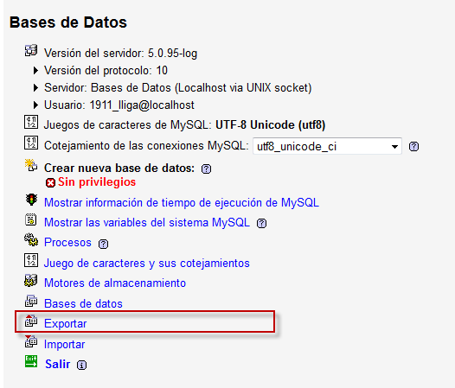

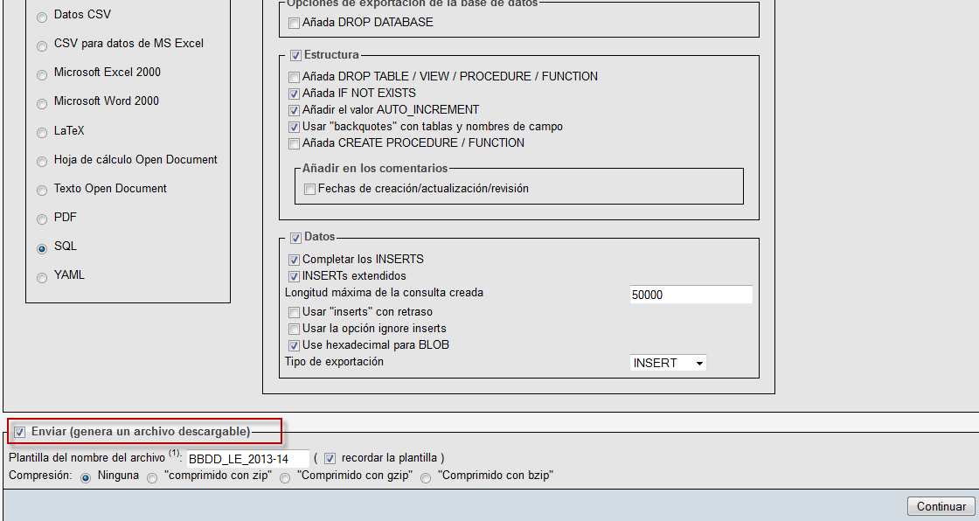

(una amb inserts, que ocuparà més, i una sense els inserts)

Tabla COPA

Hem de borrar totes les files, excepte les de inicialitzación (idJugador = 0)

És a dir, seleccionem SELECT * FROM `copa` WHERE idJugador1 >0
I borrem totes les files que retorna la consulta.
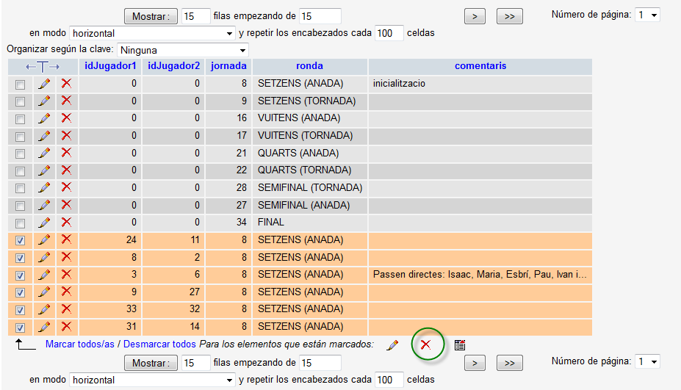

Taula ENFRONTAMENTS
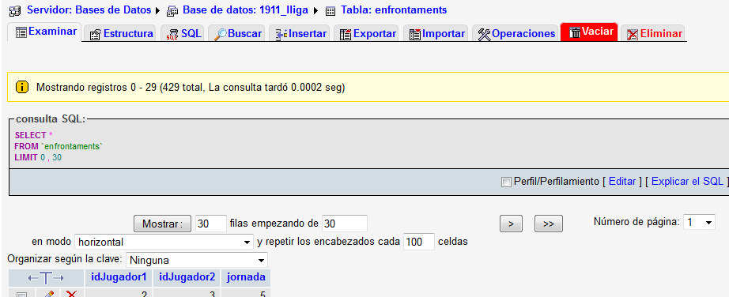
Buidar sencera:

(Vaciar)

Taula JUGADORS_ELEGITS

Buidar sencera.

Taula PUNTS_JORNADA

Buidar sencera.

Taula PENALITZCIO

Buidar sencera.

Taula EQUIPS

Modificar els equips que han descendit pels que han pujat
Haurem de posar els nous escuts en la carpeta “LFP_mini” y “LFP_sigles” y LFP_mini_2

Web per a canviar tamanys: http://webresizer.com/resizer/

Les imatges les baixe de comuniazo (d’enfrontament de jornada, que està quadrat a 50x50), o també val de la web “http://www.futbolfantasy.com/”, i les adapte amb office:
- mini → 25x25
- sigles → 20x20
- LFP_mini_2 → 18X18 (per a la consulta de jugadors (punts per jornada))

Hi ha una 3ª carpeta amb tamany 50x50 per no l'utilitze per a res. És la descàrrega tal qual des de COMUNIAZO… Crec que ara son de 160x160 però ni la gaste, així que..

2022-23
Granada → Girona (id=11)
Levante →Valladolid (id=12)
Alavés → Almeria (id=6)

2023-2024:
- Espanyol → Las Palmas (id = 10)
- Elche → Granada (id = 13)
- Valladolid → Alavés (id = 12)

2024-2025:
- Almeria→ Espanyol (id = 6)
- Granada → Leganes (id = 13)
- Cádiz → Valladolid (id = 7)

NOU: Per a la carpeta de camisetes (es visualitzen en els enfrontaments), baixe les imatges de fantasy (per exemple, del RAYO, entre en https://www.futbolfantasy.com/laliga/equipos/rayo-vallecano).

Bajo, en Once rotacional, no me deja pulsar botón derecho (no hace nada), pero si con el CTRL-I (si no funciona, pulso botón derecho y elijo “inspeccionar”), pulso botón derecho para “indicar” que “estoy” ahí, a continuación pulso el botón del teclado que equivale al botón derecho del ratón (botón situado al lado del CTRL-D) y sí aparece la opción de Guardar imagen como:

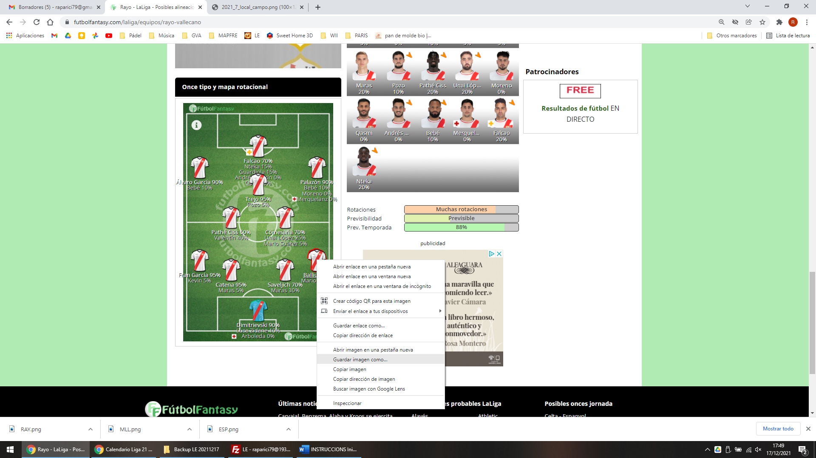

El nombre por defecto que muestra es algo así “2021_14_local_campo.png”. Es justo la camiseta que nos queremos bajar y guardar en “camisetes”.
Si este método no funciona, hay otra opción: Botón derecho en la página y “Guardar Como” para guardar todos los elementos de la página (crear carpeta para ello) entre los cuales se encuentra la camiseta.

Taula ENFRONTAMENTS_LFP

Buidar sencer

Taula CONFIGURACIÓ

Posar jornada_actual a 0
posar data_limit acordada

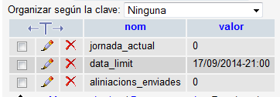

16/09/2015-21:00

Per a comprovar, podem entrar amb l'usuari de David (password: iloveusa)
Posant data passada, no deu poder afegir jugadors.

Una volta fet esto, ademés, comprovar que no podran consultar rivals (PILLIN PILLIN).

Taula USERS
Aquesta es la taula de usuaris de DRUPAL.

Si li passara alguna cosa a la meua contrasenya, el meu usuari es el 3.

update users set pass = md5('ruben2xx') where uid = 3

Taula CONCURSANTS

Modificar els concursants que hi hagen nous, pels vells.

2022-23 borrem a Andrés (id 16) i Manolo (id 15)

Taula MOS_USERS

Aquesta taula va relacionada per username (ruben, xema, etc..) amb el camp usuari de la taula CONCURSANTS.
No va relacionada per ID

Poden haver tots els usuaris que vullgam. La que té el control ENFRONTAMENTS i demés es la de CONCURSANTS . Per al PALMARES es prou en conservar el nom que hi ha en MOS_USERS (per exemple, maria)

usuari i contrasenya de concursants. Actualitzar amb el que corresponga.

Per a modificar contrasenya d un usuari:
taula mos_users
tens que fer el md5 del password que te diguen
exemple: update mos_users set password = md5('tralara') where id = X
o també: update mos_users set password = md5('tralara') where username = 'andres'

Per A donar d’alta nous usuaris, hem de crear un nou en MOS_USERS i modificar algun dels existents en CONCURSANTS (a no ser que ampliem els participants, en tal cas, se dona d’alta una nova fila en esta taula també)
El nom de usuari ha de ser el mateix en les dos taules. El ID no.

Llevar permisos a l’usuari d’Esbrí que té massa gent. En lloc de Super Administrator, posarem Administrator
Posar a tots els administradors com AUTHOR.. ja lis tornarem a donar el permís:
UPDATE mos_users SET usertype = 'Author';
UPDATE mos_users SET usertype = 'Super Administrator' where username='ruben' or username='esbri' or username='rafa'

Taula ALINEACIONS

Obsoleta. S'utilitzava per fer una còpia de l'alineació que es feia, amb botó de GUARDAR:

IMPORTANT

OJO! COPIAR TOTS ELS PREUS ACTUALS DELS JUGADORS A UNA EXCEL (Així podem consultar els del estrella després).

Copiar també els posibles jugadors estrella!

Hem de desbloquejar tots els jugadors... és a dir, llevar el sobrejat roig/granate:
UPDATE jugadors SET ecomunitari = 0

Reset de tots els noms dels jugadors i posar preus per defecte a 150
UPDATE jugadors SET nom = ''
UPDATE jugadors SET valor = 150

Després, bloquejarem els estrella (des de la web, editar jugadors-> bloquejat: si)

Una volta activada la jornada 1, estaran els equips penjats a la web, i podrem pasar el script:
Per a actualitzar l'estat de bloquejat dels jugadors que tenen 5 o més persones, Click ací

BUIDAR CARPETA LOGS DEL SERVER

Canvis en codi PHP
D’un any a un altre, si canvia el número de jornades a jugar o en la que comencem, millor dit, haurem de canviar fer_equip.php i fer_equip2.php per a mostrar els escuts de la jornada que toca en els enfrontaments LFP (lfp.php no l’estic gastant).
- $jornadaLFP = $jornadaActual + 3; si comencem en la jornada 4, per exemple.

També s’ha de canviar “consultajug.php”:
echo "<img align=center img src='LFP_mini_2/".$enfrontLFP[$j+3][0].".png' border='0'> vs <img align=center img src='LFP_mini_2/".$enfrontLFP[$j+1][3].".png' border='0'>";

Per a dixar de mostrar els preus, hem de descomentar les línes següents en els arxius llistat_jugadors, llistat_jugadors_filtro, elegir_jugador:

/*Eliminar esto quan vullgam mostrar els preus
if ($jornada == 0 && $userType != "Super Administrator")
{
echo "PILLIN PILLIN!!!!";
exit;
}
/*Eliminar esto quan vullgam mostrar els preus */

Els demés arxius, en el momento que activem la jornada 1, dixaran de mostrar lo de pillín, pillín.

GENERAR CALENDARIS

Amb l'última versió de DEV-CPP (5.1), baixada de sourceforg, pareix que sí que compila

Si no anara bé el compilador... executem dos vegades l'opció 2 (generar calendaris) i sí que funcionarà, encara que se duplique una segona vegada.

EXECUTEM OPCIO 2
EXECUTEM OPCIO 1 (MOSTRAR JORNADA)
EXECUTEM OPCIO 0
REFRESQUEM CARPETA
CANVIEM NOM DEL FITXER GENERAT PER A GENERAR-NE UN NOU

Si canvia el número de participants, sols haurem de canviar el valor de N i poc més.
Està apuntat en el codi font.

Servidor CONFIGBOX

ACCESO A CONFIGBOX USUARIO (datos dominio, facturas, etc)
https://www.configbox.com/zona-usuario/
usuario: raparici79@gmail.com
contraseña: Aucacau2xx

**************************************************************
Acceso al PANEL DE CONTROL del alojamiento
**************************************************************
Dirección: https://005.gestiondealojamiento.com:8443
https://005.gestiondealojamiento.com:8443/smb/web/view/id/d%3A440 (ací se entra des de dominios)
Usuario: "serv36h74728"
Contraseña: "38U542TI"

Conexió a BBDD per a PHP (si vull accedir a phpmyadmin, hi ha accés directe en el panel)
$BD_host = "localhost";
$BD_user = "drupal_3";
$BD_passwd = "Aucacau2xx";
$BD_nombre = "drupal_2";

USUARIO DRUPAL
ruben
Ruben2xx (majúscula la primera)

FTP: 193.42.143.170

https://www.configbox.com/zona-usuario/
------------------------------------------------------
Usuario: raparici79@gmail.com
Contraseña: Aucacau2xx

https://005.gestiondealojamiento.com:8443/login_up.php
------------------------------------------------------
Usuario: serv36h74728
Contraseña: 38U542TI
---> Suscripciones --> Administrar en panel del cliente:
FTP: IP: 185.110.66.7 - Usuario:
raparici79 - Contraseña: Ruben2xx_123
(para el Filezilla, elegir "FTP - Protocolo de transferencia de archivos" y "Only use plain FTP (insecure)"

---> Desde aquí se entra a PHPMYADMIN

WORDPRESS

QUITO LA LUPA DE BUSCADOR
Inicialmente había una lupa en color verde para usarla de buscado de enlaces en la web (una tontería). La he quitado, bajando el archivo header.php que está wp-content, y lo he editado para quitarla.

CAMBIAR EL MENSAJE DEL PIE DE PÁGINA (Esta web funciona gracias a Wordpress)
Modificar footer.php que está en httdocs→wp-content→themes→nombre_tema”
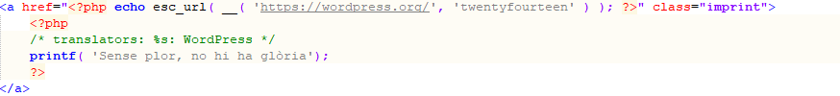

QUITO LA LISTA DE ENLACES QUE HABÍA A PIE DE PAGINA
Era un sidebar, que hacía que aparecieran los mismos títulos que ya tenía arribar (enlaces a mis páginas: classficació, copa, etc). En edición del tema, no había forma, así que he editado el sidebar.php dejando solo esto:
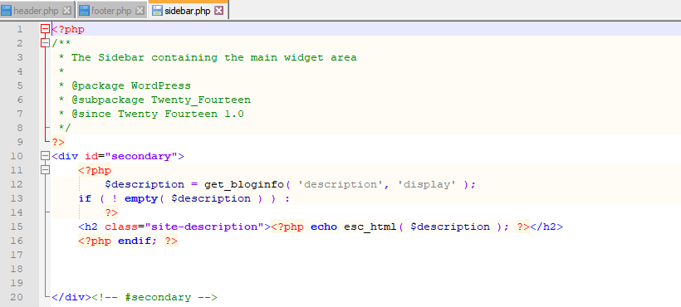

QUITO TITULOS DE PAGINA, MARGENES Y AJUSTO lo que ocupan mis paginas php a 580px (es el iframe)

.entry-title {
display: none;
}

.content-area {
padding-top: 16px;
}

iframe {
height: 580px;
}

.hentry {
margin: 0 auto 16px;
margin-top: 0px;
margin-top: 0rem;

margin-right: auto;
margin-bottom: 0px;
margin-bottom: 0rem
margin-left: auto;
}

.widget a:hover { color: #F78B31; }
.content-sidebar .widget a:hover {
color: #F78B31;
}

.site-navigation a:hover {
color: #fff;
}
.primary-navigation ul ul {
color: #F78B31;
background-color: #000;
}

.primary-navigation li:hover > a,
.primary-navigation li.focus > a {
background-color: #F78B31;
}
.primary-navigation ul ul a:hover,
.primary-navigation ul ul li.focus > a {
background-color: #F78B31;
}

.site-navigation .current_page_item > a,
.site-navigation .current_page_ancestor > a,
.site-navigation .current-menu-item > a,
.site-navigation .current-menu-ancestor > a {
color: #F78B31;
font-weight: 900;
}

.masthead-fixed .site-main {
margin-top: 0px;
}

@media all and (min-width: 600px){ /* all pero solo si la pantalla tiene un mínimo de 600 de ancho */
#page {
padding-top: 24px;
background: black;
}
.content-area {
padding-top: 24px;
}
}

TEMAS
Para cambiar el color de los enlaces, hay un apartado y ahí se puede añadir CSS. Así que, buscando en style.css (dentro de la carpeta wp-content → themes → nombre_tema → style.css), lo abrimos y podemos ir buscando las líenas a modificar. Pero en lugar de modificarlas sobre el propio código (no funciona aunque lo transferimos), se puede añadir en CONFIGURACIÓN DEL TEMA desde la Web:

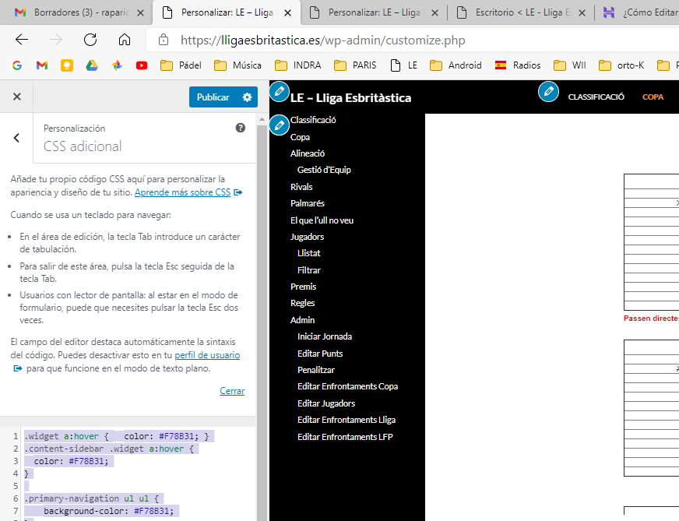

Por ejemplo, para cambiar colores de verde a naranja en el menú de arriba, hemos modificado así:

.widget a:hover { color: #F78B31; }
.content-sidebar .widget a:hover {
color: #F78B31;
}

.site-navigation a:hover {
color: #fff;
}
.primary-navigation ul ul {
color: #F78B31;
background-color: #000;
}

.primary-navigation li:hover > a,
.primary-navigation li.focus > a {
background-color: #F78B31;
}
.primary-navigation ul ul a:hover,
.primary-navigation ul ul li.focus > a {
background-color: #F78B31;
}

.site-navigation .current_page_item > a,
.site-navigation .current_page_ancestor > a,
.site-navigation .current-menu-item > a,
.site-navigation .current-menu-ancestor > a {
color: #F78B31;
font-weight: 900;
}

El plan de alojamiento que ha contratado ya se encuentra ACTIVO.
Le recomendamos encarecidamente que visite nuestra sección de Videotutoriales, realizada expresamente para que aprenda el funcionamiento del panel de control. Dedique el tiempo necesario en comprender a administrar su alojamiento web de la forma más eficiente:
*Crear nuevos planes de alojamiento (ahora llamados "suscripciones") : http://www.configbox.net/tutoriales/P12-5-crear-nueva-suscripcion/
*Crear y configurar una cuenta de correo : http://www.configbox.net/tutoriales/p12-5-crear-buzon-correo/
DATOS DE SU ALOJAMIENTO WEB:
**************************************************************
Acceso al PANEL DE CONTROL del alojamiento
**************************************************************
Dirección: https://005.gestiondealojamiento.com:8443
Usuario: "serv36h74728"
Contraseña: "38U542TI"
**************************************************************************
Datos FTP para publicar una página web - Revise su Caso
**************************************************************************
CASO 1 - Si ha contratado un hosting con sólo "WEB A ALOJAR = 1"
Nuestro sistema ha configurado automáticamente los datos FTP de su alojamiento, son los siguientes:
Servidor FTP : ftp.sudominio.com o 193.42.143.170 si su dominio aun no resuelve hacia el servidor de alojamiento
Usuario FTP : "serv36h74728"
Contraseña : "38U542TI"
Carpeta raiz : httpdocs (su primera pagina debe llamarse index.html, index.htm o index.php)
¿Cómo publicar su web mediante FTP? Más información en http://www.configbox.net/tutoriales/filezilla/
CASO 2 - Si ha contratado un hosting con más de 1 web "WEB A ALOJAR > 1"
En este caso usted debe crear los alojamientos web que desee desde su panel de control y definir manualmente los datos FTP de cada uno de ellos: Servidor FTP, Usuario FTP y Contraseña FTP.
* Aprenda cómo crear un alojamiento web y configurar los datos FTP aquí.
* ¿Cómo publicar su web mediante FTP? Más información en http://www.configbox.net/tutoriales/filezilla/
******************************
DNS DEL DOMINIO
******************************
¿Tu dominio está registrado en otro proveedor?
Si el dominio que ha asociado al alojamiento web que acaba de contratar está registrado en otro proveedor, recuerde que debe actualizar las DNS desde el panel de control del dominio que su proveedor seguramente le facilitará. Introduzca las siguientes DNS para asociarlo a su nuevo alojamiento contratado en ConfigBOX.
DNS primaria: dns1.zonadns.com
IP primaria: 91.121.81.38
DNS secundaria: dns2.zonadns.com
IP secundaria: 80.93.92.142
DNS3 (opcional) : dns3.zonadns.com
IP3 (opcional): 193.42.143.196
¿Aún no has registrado el dominio?
Puedes previsualizar el sitio sin tener el dominio registrado o con las dns de configbox, siguiendo estas instrucciones : http://www.configbox.com/alojamiento-web-gratis-como-funciona.html (caso 3)
o
Accediendo a la dirección http://su-dominio.com.193-42-143-170.005.gestiondealojamiento.com/ (cambiando "su-dominio.com" por el nombre real de su dominio)
http://lligaesbritastica.193-42-143-170.005.gestiondealojamiento.com/
Más tutoriales de ayuda imprescindibles:
* Crear y configurar una cuenta de correo : http://www.configbox.net/tutoriales/p12-5-crear-buzon-correo/
* Acceder a una cuenta de correo mediante webmail (http://webmail.sudominio.com sustituyendo "sudominio" por el nombre real de su dominio)
* Ver las estadísticas de su alojamiento web : http://www.configbox.net/tutoriales/p12-5-acceso-estadisticas/
* Crear y configurar una Base de Datos : http://www.configbox.net/tutoriales/p12-5-crear-bbdd/
* Tutoriales de Ayuda y Soporte General : http://www.configbox.net/tutoriales/plesk12-5.php
El servicio técnico esta a su disposición para resolver cualquier duda, sea telefónicamente, ayuda en línea, ticket desde la zona de usuario de www.configbox.com
o email.
Muchísimas gracias por la confianza que ha depositado en nosotros.
www.configbox.com

Instalación de Drupal

Instalación de Drupal
Principio del formulario
Especifique la ubicación donde debe instalarse esta aplicación web
:// lligaesbritastica.es / 

Acceso administrativo
Acceso administrativo a la aplicación

Usar credenciales administrativas no conectadas a ningún usuario en particularEstas credenciales se usarán para el acceso administrativo a esta aplicación. Como no están asociadas a ningún usuario particular, no se creará ningún acceso directo en la página Mis Servicios.
Nombre de usuario administrativo
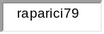
raparici79
Contraseña administrativa
Segura(?)
Generar Mostrar
Confirmar contraseña
 gKv36&0y

Conceder acceso administrativo al usuario existenteEn la página Mis Servicios del usuario seleccionado se creará un acceso directo para el acceso administrativo a la aplicación. Para realizar el acceso administrativo a la aplicación, se usarán las credenciales del usuario.

Configuración
Correo electrónico del administrador
raparici79@gmail.com
Inicio de sesión de administrador
raparici79
contraseña
gKv36&0y Ocultar
nombre del sitio
Drupal

Conexió a BBDD per a PHP (si vull accedir a phpmyadmin, hi ha accés directe en el panel)
$BD_host = "localhost";
$BD_user = "drupal_22";
$BD_passwd = "Aucacau2xx";
$BD_nombre = "drupal_11";

USUARIO DRUPAL
ruben
Ruben2xx (majúscula la primera)

raparici79?

Main configuration
Correo electrónico del administrador *
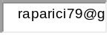
nombre del sitio *

Servidor de bases de datos
localhost:3306
Nombre de la base de datos *
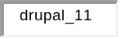
Prefijo de tablas
Nombre de usuario de la base de datos *
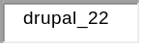
Contraseña del usuario de la base de datos
Confirme la contraseña
Aucacau2xx

Configuración del correo
Email del administrador *
Nombre del sitio *
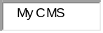
Idioma del interfaz *

Servidor de bases de datos
localhost:3306
Nombre de la base de datos *
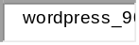
Prefijo de tablas
Nombre de usuario de la base de datos *

Contraseña del usuario de la base de datos
Confirme la contraseña
Aucacau2xx

Base de datos
Nombre de la base de datos
wordpress_90 [abrir en phpMyAdmin]
Nombre de usuario de la base de datos
wordpress_5b [cambiar

General
Instalado en
/
Administrador
lligaesbritastica.es
Actualizaciones automáticas
Activado Deshabilitar

Configuración
Email del administrador
raparici79@gmail.com
Inicio de sesión del administrador
lligaesbritastica.es
Contraseña
38U542TI Ocultar
Idioma del interfaz
es-ES
Nombre del sitio
My CMS

General
Instalado en
/
Administrador
lligaesbritastica.es
Actualizaciones automáticas
Activado Deshabilitar

Configuración
Email del administrador
raparici79@gmail.com
Inicio de sesión del administrador
lligaesbritastica.es
Contraseña
38U542TI Ocultar
Idioma del interfaz
es-ES
Nombre del sitio
My CMS

Servidor de bases de datos
localhost:3306
Nombre de la base de datos
wordpress_4a
Nombre de usuario de la base de datos *
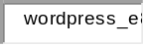

Main configuration
Correo electrónico del administrador *
nombre del sitio *
Servidor de bases de datos
localhost:3306
Nombre de la base de datos *
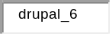
Prefijo de tablas
Nombre de usuario de la base de datos *

Contraseña del usuario de la base de datos
Confirme la contraseña
Aucacau2xx

Configuración
Correo electrónico del administrador
raparici79@gmail.com
Inicio de sesión de administrador
raparici79_fvf5jw62
contraseña
6_z4kKdPU5 Ocultar
nombre del sitio
Drupal

localhost:3306
Nombre de la base de datos
drupal_7
Nombre de usuario
drupal_7
Contraseña
******

Aucacau2xx

eneral
Instalado en
/
Actualizaciones automáticas
Desactivado Habilitar (recomendado)

Configuración
Correo electrónico del administrador
raparici79@gmail.com
Inicio de sesión de administrador
raparici79_dn3k94g5
contraseña
S#BboKf827 Ocultar
nombre del sitio
Drupal

Puntos de entrada de Acceso administrativo
Administrative interface

Puntos de entrada de Acceso público
Site

Parámetros de base de datos
Servidor de bases de datos
localhost:3306
Nombre de la base de datos
drupal_9
Nombre de usuario de la base de datos *
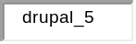
Contraseña del usuario de la base de datos
Confirme la contraseña

Main configuration
Correo electrónico del administrador *
nombre del sitio *

raparici79_123
8r2I@eh7

Servidor de bases de datos
localhost:3306
Nombre de la base de datos
drupal_0
Nombre de usuario de la base de datos *
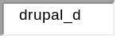
Contraseña del usuario de la base de datos
Confirme la contraseña

Main configuration
Correo electrónico del administrador *
nombre del sitio *

